Fecha: 10 de enero de 2014

Boletín de prensa Nº 927

ESTE DOMINGO SE REALIZARÁ EN EL ENCANO EL 5º FESTIVAL DE LA TRUCHA

Este domingo 12 de enero en el corregimiento El Encano a partir de las 9:00 de la mañana, se desarrollará el Quinto Festival de la Trucha, evento en el que habitantes del municipio de Pasto y turistas, pueden disfrutar de este plato en diferentes presentaciones, así como de una variada muestra gastronómica.

Durante la jornada apoyada por la Alcaldía de Pasto a través de la Secretaría de Cultura, se ofrecerá un espectáculo musical de carácter gratuito y para quienes prefieran realizar actividades eco turísticas, podrán recrearse con el paisaje escénico y natural que tiene la laguna de La Cocha, haciendo un recorrido en lancha que los llevará hasta el Santuario de Flora La Corota.

El corregidor del Encano, Hernán Darío Guerra, invitó a la ciudadanía a participar de este evento gastronómico y cultural que contribuye con la economía de los pequeños productores de trucha y demás comerciantes del sector rural. Así mimo, agradeció el apoyo de la Administración Municipal en cabeza del alcalde Harold Guerrero López. “La alcaldía ha estado muy pendiente de los detalles que se necesita para organizar este gran evento que cierra el Carnaval de Negros y Blancos 2014”.

Contacto: Secretario de Cultura, Álvaro José Gomezjurado. Celular: 3016998027

EL SÁBADO 11 Y 18 DE ENERO ESTARÁ VIGENTE PICO Y PLACA

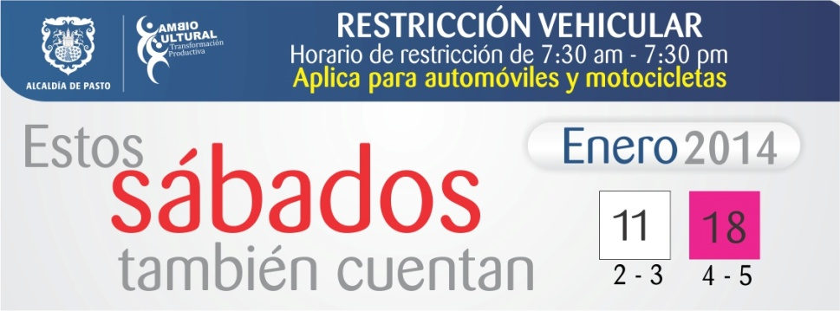

El secretario de Tránsito de la Alcaldía de Pasto, Guillermo Villota Gómez, informó que la extensión de restricción vehicular para los días sábados continúa para este sábado 11 y 18 de enero. Para el 11 de enero la restricción aplica para las placas con dígitos 2 y 3 y para el sábado 18 de enero a los dígitos 4 y 5. Villota Gómez manifestó que los conductores que infrinjan la norma serán sancionados por la autoridad de tránsito de conformidad con las disposiciones contempladas en el artículo 21 de la Ley 1383 de 2010, código de infracción C14.

Contacto: Secretario de Tránsito y Transporte, Guillermo Villota Gómez. Celular: 3175010861

INVITAN A CONOCER ARQUITECTURA DE PASTO

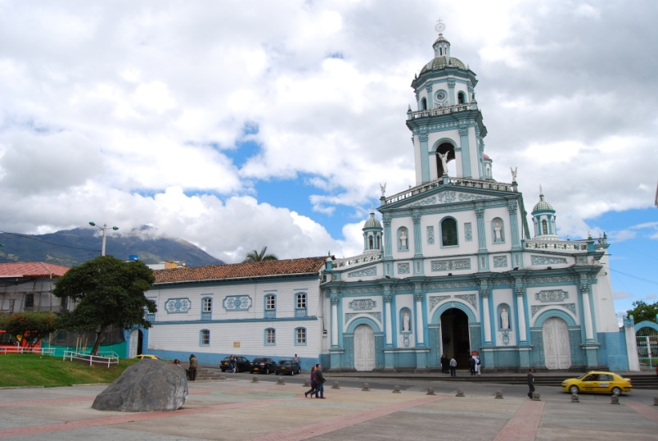

La Subsecretaría de Turismo del Municipio de Pasto, Adriana Solarte López, invita a los turistas que aún se encuentran en la ciudad, para que se acerquen hasta la dependencia ubicada en la Casa de Don Lorenzo carrera 25 con calle 19 y se informen sobre toda la oferta turística, la arquitectura teológica, museos y otros monumentos que son de carácter histórico. La funcionaria señaló que los visitantes podrán adquirir artesanías representativas en barniz, tamo y paja toquilla.
Solarte López hizo un llamado a los amantes de la cultura y población en general, para que contraten los servicios de la Corporación Escénica Teatro La Guagua, los cuales organizan rutas turísticas que consisten en visitas guiadas con personajes teatrales que muestran la historia y la memoria de la cultura nariñense.

Contacto: Subsecretaria de Turismo, Adriana Solarte López. Celular: 3006749825

VALIDARÁN POLÍTICA PÚBLICA DE SERVICIOS PÚBLICIOS DOMICILIARIOS

La Alcaldía de Pasto a través de la Secretaría de Desarrollo Comunitario, invita a los vocales de control, comités de desarrollo y control social de servicios públicos domiciliarios, ONG ambientales y ciudadanía; a participar del encuentro para validar la política pública de servicios públicos domiciliarios, jornada que se desarrollará el sábado 18 de enero, en el Club Colombia a partir de las 9:00 de la mañana.

La Secretaría de Desarrollo Comunitario, Patricia Narváez Moreno, recalcó que es importante que todas las personas usuarias de servicios domiciliarios, asistan a estos espacios que buscan mejorar la calidad de los mismos, así como lograr que la comunidad reconozca sus derechos. Finalmente invitó a los líderes de cada sector para que apoyen este proyecto que ubica a la capital de Nariño como la primera ciudad de Latinoamérica en fomentar esta iniciativa.

Contacto: Secretaria de Desarrollo Comunitario, Patricia Narváez Moreno. Celular: 3014068285

203 PERSONAS FUERON CONDUCIDAS AL"CECON" DURANTE LOS DÍAS DE CARNAVAL
.
Un total de 203 personas fueron conducidas al Centro de Prevención Integral y Convivencia (CECON) durante el Carnaval de Negros y Blancos en Pasto, aseguró el secretario de Gobierno de la Alcaldía de Pasto Gustavo Núñez Guerrero.

“Estas personas fueron sorprendidas violando los decretos de prohibición de porte de armas y consumo de bebidas alcohólicas y generaron algunas riñas callejeras en diferentes barrios de la ciudad”, dijo Núñez Guerrero, quien agregó que durante los días del 2 al 6 de enero del 2014, fueron conducidos 192 hombres y once mujeres.

De estas personas 21 fueron sorprendidos infringiendo el Decreto 0939 que prohíbe el porte de armas blancas, mientras que 182 fueron conducidos por las autoridades tras encontrarse en avanzado estado de alicoramiento causando desorden social a altas horas de la noche. Otras 15 personas fueron retenidas luego que los agentes de policía y funcionarios de la secretaría de Gobierno de la Alcaldía de Pasto que realizaban los operativos, encontraran que estas personas estaban consumiendo sustancias psicoactivas.

Finalmente Núñez Guerrero manifestó que otras seis personas todos hombres fueron conducidos al CECON por estar causando escándalo en la vía pública y según algunos habitantes habrían participado minutos antes en una riña callejera en donde por fortuna no hubo heridos ni víctimas que lamentar. “Los operativos se mantendrán durante todos los fines de semana, solo buscamos que la comunidad este protegida por las autoridades y disminuir así los hechos violentos en la ciudad”, precisó el funcionario.

Contacto: Secretario de Gobierno, Gustavo Núñez Guerrero. Celular: 3206886274

Pasto Transformación Productiva

María Paula Chavarriaga Rosero

Jefe Oficina de Comunicación Social
Alcaldía de Pasto

